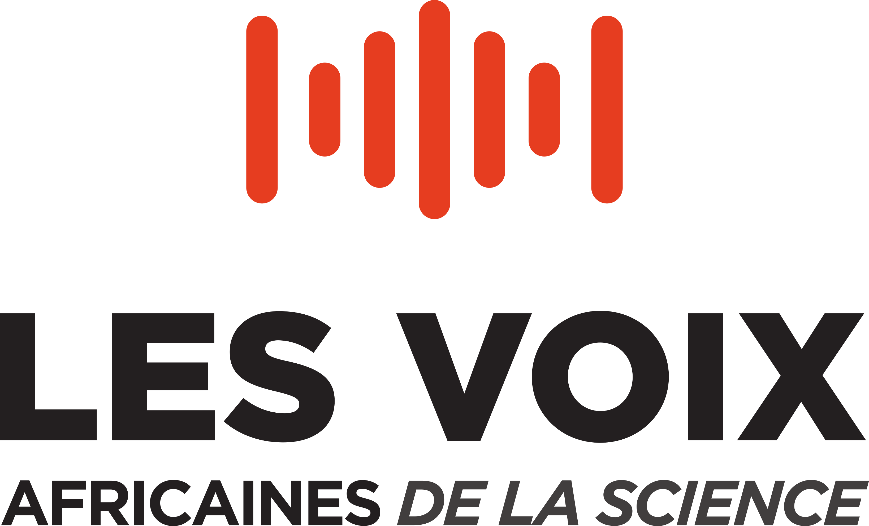

UN INVESTISSEMENT DE 3,5 MILLIONS DE DOLLARS POUR FAIRE PROGRESSER LA MÉDECINE DE PRÉCISION EN AFRIQUE, ANNONCÉ LORS DE LA RÉUNION RÉGIONALE DU SOMMET MONDIAL DE LA SANTÉ A NAIROBI
Un partenariat Sud-Sud adossé à une technologie de séquençage à grande échelle marque un tournant pour la génomique portée par l'Afrique, à partir du Kenya et de la Côte d'Ivoire
NAIROBI, Kenya, le 20 Mai 2026 — Biolinx Africa, la YTO Foundation et Nextgen Molecular Lab ont annoncé un partenariat Sud-Sud historique, soutenu par un investissement local de 3,5 millions USD et l'acquisition d'une plateforme de séquençage NovaSeq X Plus. Les partenaires ont déclaré que cette collaboration permettra d'élargir significativement les capacités en génomique et de rapprocher la médecine de précision des populations africaines, en commençant par le Kenya et la Côte d'Ivoire.
Le partenariat a été dévoilé lors d'une table ronde de haut niveau à huis clos intitulée « Du dialogue à la mise en œuvre : construire l'avenir de l'Afrique en génomique et en médecine de précision », organisée en marge du World Health Summit Regional Meeting 2026 à Nairobi, au Kenya. La session a réuni des chercheurs en génomique, des régulateurs gouvernementaux, des partenaires de financement du développement, des investisseurs et des organisations de santé mondiale afin de s'attaquer aux obstacles freinant le développement d'une infrastructure génomique durable en Afrique et de définir des prochaines étapes concrètes.
La première phase de la collaboration portera sur le renforcement des capacités de séquençage, le soutien à la production et à l'analyse de données génomiques portées par l'Afrique, ainsi que l'établissement d'une feuille de route de mise en œuvre sur 24 mois, ancrée au Kenya et en Côte d'Ivoire. La plateforme NovaSeq X Plus, que l’organisation Illumina décrit comme un système à grande échelle dédié aux applications de séquençage intensif, constituera un pilier central de ce déploiement infrastructurel.
L'Afrique abrite la plus grande diversité génétique humaine au monde, et pourtant les populations africaines restent largement sous-représentées dans les études génomiques mondiales et les bases de données de référence. Ce déficit a des conséquences cliniques réelles : diagnostics erronés, interprétations incorrectes des résultats, et traitements moins efficaces pour les populations qui en ont le plus besoin. Parallèlement, la génomique et la médecine de précision gagnent du terrain dans les politiques du continent. L'AUDA-NEPAD a identifié la génomique comme l'une des priorités scientifiques de l'Afrique ; le CDC Afriquec indique que six pays ont déjà lancé des stratégies nationales en génomique, et onze autres ont finalisé leurs plans en attente de lancement. En février 2026, le Conseil exécutif de l'OMS a adopté une résolution sur la médecine de précision appelant à des investissements dans la génomique, la pharmacogénomique, les infrastructures de laboratoire, les bases de données génomiques et la bioinformatique.
____________________________________________________________________________________________________________________________

« La génomique en Afrique doit passer de la conversation à la capacité opérationnelle. Ce partenariat consiste à mettre l'infrastructure, l'investissement et le leadership scientifique africain au service d'un agenda de mise en œuvre concret. » — Dr Robert Karanja, Fondateur et Directeur Exécutif, Biolinx Africa
« Les populations africaines restent sous-représentées dans le paysage génomique qui oriente de plus en plus les priorités en matière de prévention, de diagnostic, de traitement et de recherche. Ce partenariat vise à renforcer les capacités locales et à produire des données plus pertinentes pour les patients africains, afin d'améliorer leur prise en charge. De meilleures données, de meilleurs soins. » — Prof. David Téa Okou, Généticien Moléculaire Clinique et Fondateur, YTO Foundation
« Nous observons comment la pharmacogénomique peut aider à expliquer les différences de réponse aux traitements et à soutenir une prise en charge oncologique plus personnalisée. La prochaine étape consiste à rapprocher ces outils de la prise de décision clinique courante et, progressivement, de les intégrer dans les protocoles thérapeutiques et les discussions sur la couverture. » — Dr George Michuki, Directeur Général, Nextgen Molecular Lab

Cette annonce illustre également la capacité des réseaux scientifiques africains à catalyser des collaborations transfrontalières. Le Dr Karanja et le Prof. Téa Okou sont tous deux membres de la cohorte African Voices of Science (AVoS), une initiative lancée par Speak Up Africa en 2020 pour amplifier la voix des chercheurs et experts africains en santé, et contribuer à orienter les politiques et les investissements vers des solutions de santé portées par l'Afrique. C'est à travers AVoS que les deux leaders se sont rencontrés pour la première fois — faisant de ce partenariat un résultat direct du pouvoir fédérateur du réseau.
« L’Afrique ne peut pas construire des systèmes de santé équitables à partir de données qui ne représentent pas ses populations. African Voices of Science existe pour mettre les scientifiques en relation, bâtir des partenariats et créer les conditions nécessaires à l’émergence de solutions dirigées par des Africains. Ce partenariat est la preuve de ce qui devient possible lorsque les experts africains disposent de l’espace nécessaire pour diriger. À présent, nous avons besoin d’investissements et d’une volonté politique à la hauteur de leur ambition, car la génomique en Afrique doit rendre des comptes aux populations qu’elle sert. » — Fara Ndiaye, Co-Fondatrice et Directrice Adjointe, Speak Up Africa
Les partenaires décrivent cette initiative comme une plateforme de collaboration à long terme en génomique et en médecine de précision, avec le Kenya et la Côte d'Ivoire comme pays d'ancrage initiaux, et l'ambition d'une expansion continentale au fur et à mesure que les infrastructures et les partenariats se développeront.

